Mar de Galilea o de Genezareth

El mar de Galilea, también llamado mar o lago de Tiberíades y lago de Genesaret (en hebreo: כִּנֶּרֶת, Kinéret‎, del hebreo «kinor» (kinnor) debido a su forma de arpa primitiva o lira; Números 34:11, Josué 13:27;

Se dice en árabe: بحيرة طبريا, Buhayrat Tibiriyā) Es un lago de agua dulce de Asia occidental, situado en la región del Próximo Oriente, y perteneciente a Israel, incluida una estrecha franja costera de 10 metros de anchura en su costa nororiental.

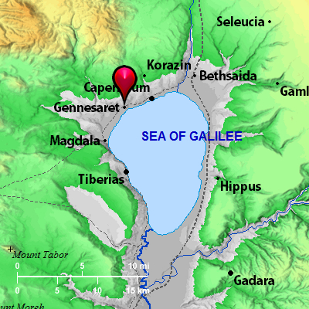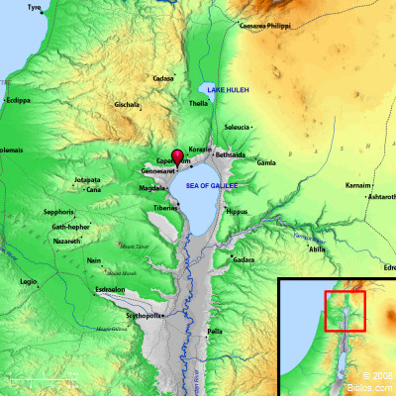

La vista al lago Kinéret‎ en Israel.

Su origen es tectónico, asociado al complejo del Valle del Gran Rift africano, de 21 km de longitud norte-sur y 13 km de longitud este-oeste, con una profundidad máxima de 48 m y una altura de 212 m bajo el nivel del mar (aprox. la mitad de lo que está el mar Muerto bajo el nivel del mar, pero éste es hipersalado), lo que convierte al mar de Galilea en el lago de agua dulce más bajo del mundo.

Su punto de mayor profundidad se halla a 260 m bajo el nivel del mar, en tanto que su circunferencia máxima es de 53 km y su superficie de 166 km². Se ubica en las coordenadas 32°50′N 35°35′E.

Aparte de muchos otros manantiales, su mayor aporte hídrico procede de las aguas del río Jordán, que desemboca por su lado norte, y el cual desagua del lago por su lado sur. Ciudades notables a sus orillas son Tiberíades y Ein Gev.

Las recientes obras de canalización han permitido hoy el abastecimiento de agua dulce a las ciudades, así como la irrigación agrícola hasta el desierto del Néguev, al sur del país. Provee cerca de un 30% del agua potable para riego y consumo de Israel.

Este lago es importante para los cristianos, ya que creen que sobre estas aguas Jesús caminó en sus orillas. El lago se menciona en la Biblia desde la época de los reyes de Israel. En la orilla oeste se sitúa la ciudad de Tiberíades, construida por Herodes en honor al emperador romano Tiberio.

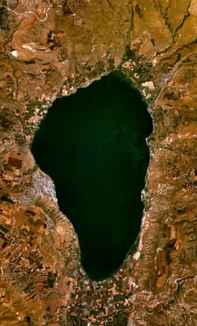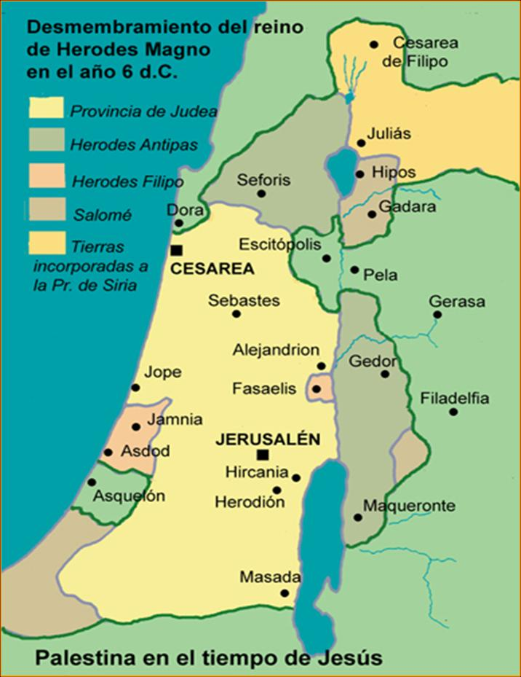

Visiones desde satélite

Datos del lago

Lago de Galilea perteneciente al sistema fluvial del Jordán. Su nombre procede del de una ciudad en sus riberas, citada en el A.T. con el nombre de Kinneret (1 Re 15, 20; Cf. Nm 34, 11; Mac 11, 67), cuyas ruinas estan siendo excavadas en el lugar llamado Tell el-Ureimeh. En sus inmediaciones (Hirbet Miniya) existía un poblado en los tiempos del N.T. que se designa como Genesaret (Mt 14, 34; Mc 6, 53).

El lago aparece también con otras denominaciones, tales como Mar de Tiberias o Tiberiades (Jn 6, 1; 21, 1) y, sobre todo, Mar de Galilea (Mt 4, 18; 15, 29; Mc 1, 16; 7, 31), que era como debía ser comúnmente conocido en la época de Jesús entre la gente de allí.

Lucas, por el contrario, con un sentido geográfico más científico le designa como Lago de Genesaret (Lc 5, 1), igual que Flavio Josefo, que le llama Lago de Gennesar (Bell. lud. III, 506ss). Tiene una extensión de unos 166 Km.² en forma de pera invertida. La distancia máxima entre las costas norte y sur es de unos 21 Km., mientras que la del Oeste-Este es de unos 12 Km. Su profundidad máxima alcanza los 45 m. La superficie se halla a 210 m. bajo el nivel del Mediterráneo.

El lago, que es de agua dulce, se origina por la desembocadura en él, por el norte, del alto río Jordán. En la ribera sur vuelve a originarse de nuevo el río, que continuará su largo curso hasta su desembocadura final en el Mar Muerto.

El lago de Genesaret y sus riberas constituyeron el escenario donde se desarrolló la mayor parte de la vida pública de Jesús de Nazaret, por lo que resulta obligado precisar aquí cuantos datos ayuden a la comprensión del ambiente en que ésta tuvo lugar. El lago es muy rico en pesca, lo que contribuyó notablemente a la pro-moción económica de las ciudades de sus riberas, especialmente en el siglo 1 d. C. Hay hasta 30 especies distintas de peces, que podemos agrupar aquí en tres grandes apartados.

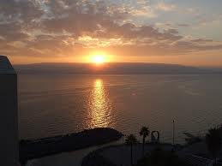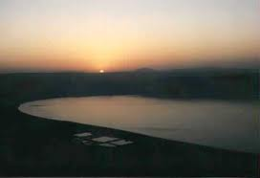

1°) Las que pertenecen al orden de los cíclidos, al que corresponden nuestras percas. Entre estas especies la más destacada es el llamado Pez de San Pedro (Tilapia galilaea), de cuerpo alto y ovalado y que incuba sus huevos en la boca. Sus mayores ejemplares pueden llegar a medir hasta 0,50 m. y pesar 2 Kg. Abundan en la zona norte del lago, sobre todo en invierno, en relación con las condiciones especialmente favorables, provocadas por la desembocadura delJordán.

2°) Las especies pertenecientes a la familia de los ciprínidos, de cuerpo oval y alargado, algunos de cuyos ejemplares pueden pesar hasta 5 Kg. Destacan el Barbus longiceps y el Barbus canis.

3°) Las de la familia de los silúridos, con el llamado Pez-Gato (Clarius lacera), enorme y muy abundante. Hay otras especies menos significativas, como la pequeña «sardina de Genesaret» (Acanthobrama terrae sanctae).

El sistema de pesca empleado en el siglo 1 no era muy diferente del que aún se seguía a finales del siglo XIX y principios del XX. Tenemos, en primer lugar, la pesca con anzuelo (Mt 17, 27), bien sirviéndose de una caña, o con un aparejo múltiple; la pesca con esparavel y tresmallo, que se hace lo mismo que la anterior, tanto desde la orilla (Mc 1, 16), como a bordo de una embarcación que gira cerrando el cerco (Mt 4, 21; Mc 1, 19; Lc 5, 4-6; Jn 21, 6-11); y finalmente la red de arrastre que se maneja conjunta-mente desde la orilla y una embarcación (Mt 13, 47-48). En esta red pueden entrar peces buenos y malos, es decir, prohibidos por la ley judaica, como el Clarius lacera (Mt 13, 47-48; cf. Lev 11, 9-12).

El hecho de que el lago se encuentre en un entorno montañoso, especialmente por el norte, donde el Hermón con su cima nevada de 2.750 m. es visible desde el agua los días despejados, y, sobre todo, la profunda depresión de la superficie de es-te lago, a más de 200 m. por debajo del no lejano Mar Mediterráneo, crea con frecuencia una inestabilidad en el clima, normalmente caluroso y tranquilo, que se traduce en la presencia inesperada de un fuerte viento, que encrespa las olas, las cuales en ocasiones pueden sobrepasar hasta los 2 m. de altura. Estas tormentas repentinas se producen, sobre todo en ve-rano, a la caída de la tarde con vientos procedentes de Oeste y no suelen durar mucho tiempo, mientras que en invierno lo pueden hacer con los vientos que bajan de los altos del Golán, menos violentos, pero más duraderos.
En el evangelio se describen ambas tormentas, la más vio-lenta y efímera del Oeste al atardecer (Mt 8, 23-27; Mc 4, 35-41; Lc 8, 22-25) y la otra más persistente, ya de noche, aun-que la dirección del viento en este caso es dudosa (Mt 14, 24-34; Mc 6, 45-51; Jn 6, 16-21).

En el siglo I d. C. el lago de Genesaret constituía un núcleo de intensa actividad económica, no sólo por la abundancia de pesca, sino también como vía de comunicación y comercio entre países diversos, como eran Galilea, la Tetrarquía de Filipo y la Decápolis. De hecho, en las riberas se levantaban ciudades importantes y puertos, que vamos a describir.

En el norte del lago, la zona más rica en pesca, se hallaban las ciudades-puerto de Betsaida, al oriente de la desembocadura del alto Jordán, perteneciente a la tetrarquía de Filipo, y Cafarnaúm, al poniente del río, integrada en la Galilea de Antipas. De ellas se habla con amplitud en otros artículos de este Diccionario. Un poco apartada de la orilla, y sobre un alto desde el que se divisa el lago, estaba la ciudad galilea de Corozaín, a sólo 3 Km. en línea recta de Cafarnaúm. Estas tres ciudades fueron el escenario de la mayor actividad de Jesús durante su vida pública (Mt 11, 21-22; Lc 10, 13-14).

Continuando por la ribera occidental hacia el sur, tenemos el ya citado poblado de Genesaret, heredero de la antigua ciudad de su nombre. Aún más al sur y justamente cuando las montañas comienzan a aproximarse a la orilla, se levantaba en primer término la importante ciudad-puerto de Mágdala, conocida en otros textos por el nombre griego de Tariquea, a causa de las fábricas de salazón allí existentes, donde se trataba debidamente el pescado capturado en todo el lago y principalmente en el norte, con objeto de poder ser exportado a distintas ciudades del imperio romano.
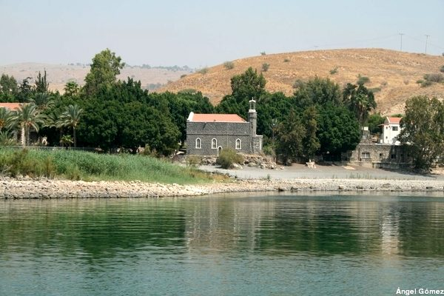

Las excavaciones arqueológicas allí realizadas entre 1971 y 1977 por el Estudio Bíblico Franciscano de Jerusalén, bajo la dirección de V. Corbo y S. Loffreda, han puesto a la vis-ta una parte céntrica de la ciudad. Fue la patria de un personaje tan importante en la vida de la iglesia primitiva como María Magdalena (Mt 27, 56 y 61; 28, 1; Mc 15, 40 y 47; 16, 1 y 9; Lc 8, 1; 24,10; Jn 19, 25; 20, 1 y 11-18). Unos 5 Km. más al sur se encontraba junto a la orilla la ciudad de Tiberias, edificada por Herodes Antipas, y convertida en nueva capital del estado autónomo de Galilea precisamente coincidiendo con los años en que se desarrolla la vida pública de Jesús.
Ha sido excavada por distintos equipos de arqueólogos israelíes entré los años 1954 y 1992. Fue una gran ciudad con un importante puerto. Se calcula su número de habitantes en más de 50.000. Aunque en los evangelios su nombre sólo se cite una vez (Jn 6, 23), existía la tradición de que Jesús había vivido en ella antes del comienzo de su vida pública, lo que parece muy verosímil, teniendo en cuenta que, por entonces y paralizadas las obras en Sephoris, la nueva ciudad de Tiberias requería mano de obra especializada en construcción.

Sabemos por Josefo (Ant. XVIII,2, 3) que Antipas dio grandes facilidades para la inmigración en la ciudad y para la rápida construcción de viviendas. En este contexto es donde encaja la figura de Jesús como constructor (tekton), que hasta entonces había ejercido su profesión en Sephoris. Junto a Tiberias y casi como un barrio sur de la misma se levantaba la ciudad de Ammathus, célebre por sus aguas termales.

Al sur de las riberas del lago no había poblaciones importantes en la época de Jesús, pues Sennabris no lo era y Philoteria había dejado de serlo a pesar de su renombre un par de siglos antes. Más allá de la embocadura del Jordán comenzaba el territorio de la Decápolis, primero el de Gadara, cuya ciudad se hallaba en el interior, en el actual Umm el-Qeis al sur del Yarmuq; después el de Hippos, ciudad situada en Qal'at el Husn, algo más cerca de la orilla, pero también en el interior. Ambas tenían puertos en el lago, el segundo de los cuales, más conocido, era Gergesa (hoy Kursi), ya mucho más al norte, frente por frente a Magdala.

Las travesías por el lago, expresa-mente consignadas en los evangelios, pa-rece que pueden identificarse de la siguiente manera. La que condujo a Jesús y sus discípulos a la región de los «gadarenos» como correctamente escribe Mateo (Mt 8, 28), donde fue curado un endemoniado, partiría de Cafarnaúm, a poco de comenzar tendría lugar una tormenta, y, tras atravesar el lago en toda su extensión de norte a sur, conduciría a Jesús y los suyos al amanecer cerca de un embarcadero más allá de la embocadura del Jordán.

Esta trayectoria parece más verosímil que la que suele darse entre los comentaristas, que la suponen de oeste a este, para arribar a Gergesa, término este aparente-mente más próximo al de Gerasa, que citan Marcos (Mc 5, 1) y Lucas (Lc 8, 26) con error evidente, sin duda por contaminación con el de la ciudad de este mismo nombre, una de las más famosas de la Decápolis, pero mucho más lejana y sin territorio propio en las riberas del lago. La segunda travesía importante, tras la primera multiplicación de los panes y los pe-ces, debió ser desde un lugar indeterminado en la zona de Betsaida hasta el poblado de Genesaret, es decir, de nordeste a suroeste.
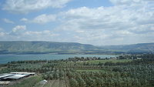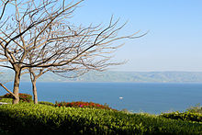

El punto de partida está claramente señalado en Lucas (Lc 9, 10), y la travesía se corresponde bien con la narración de Juan (Jn 6, 1-25) y hasta con la de Mateo (Mt 14, 23-24).
Marcos, sin embargo, utiliza en griego una expresión ambigua, que lo mismo puede traducirse: que iban en la barca, tras la multiplicación, hacia Betsaida, lo que estaría en contra-dicción con lo aquí expuesto; o que iban a un lugar que está al otro lado, es decir, frente a Betsaida, lo que parece más obvio de acuerdo con el texto (eis to peran pros Bethsaidan) y, desde luego, favorece nuestra interpretación, suponiendo que se dirigían desde Betsaida hacia la orilla de acá, es decir, hacia Cafarnaúm y Genesaret (Mc 6, 45-53). La navegación por el lago se realizaba en embarcaciones, cuyas características hemos podido conocer recientemente a través de la arqueología. Teníamos el dibujo de una de ellas en un bello mosaico descubierto en el puerto de Tariquea.

Ahora contamos con el inestimable hallazgo de una auténtica embarcación, bien datada como de principios del siglo 1 d. C. por el Carbono-14, encontrada entre el fango de la orilla junto al quibutz Ginnosar, a unos 2 Km. al norte de Tariquea-Mágdala. El hallazgo se produjo en 1986. Se trata de una nave de 8,12 m. de eslora por 2,35 de manga, de madera de roble en su esqueleto y cuadernas, y de cedro en su tablazón. Tenía un mástil para la vela cuadrada, que permitía la navegación por la fuerza del viento, a la que unía el desplazamiento por la fuerza de los remos.

En la popa tenía un pequeño puente para guardar los aparejos de pesca y los sacos que servían de lastre. Estas embarcaciones, de las que según Josefo había unas 200 en el lago, eran plurivalentes, siendo utilizadas tanto para pesca, como para el transporte. Solían llevar también un pequeño esquife o bote auxiliar, del que nos habla el evangelio (Jn 6, 22). Durante la tempestad que amenazó con hundir la nave en que iba Jesús, éste se hallaba dormido en el castillo de popa, recostada su cabeza en uno de los sacos de arena (Mc 4, 38).

Otros hallazgos complementarios en distintos lugares de la costa han permitido completar el equipo de estas embarcaciones, con los distintos modelos de anclas e incluso con los propios aparejos de pes-ca. También conocemos, a través de las exploraciones arqueológicas, la forma de las ensenadas y embarcaderos en los distintos puertos del lago.

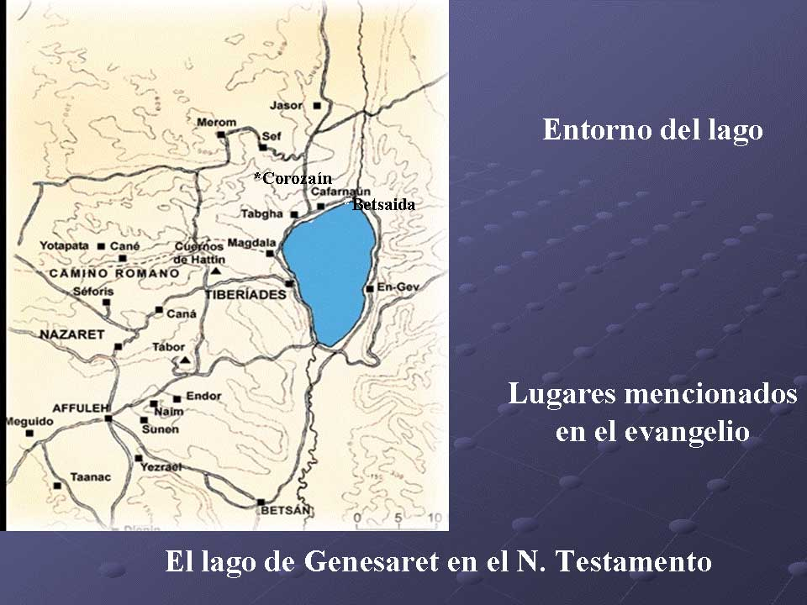

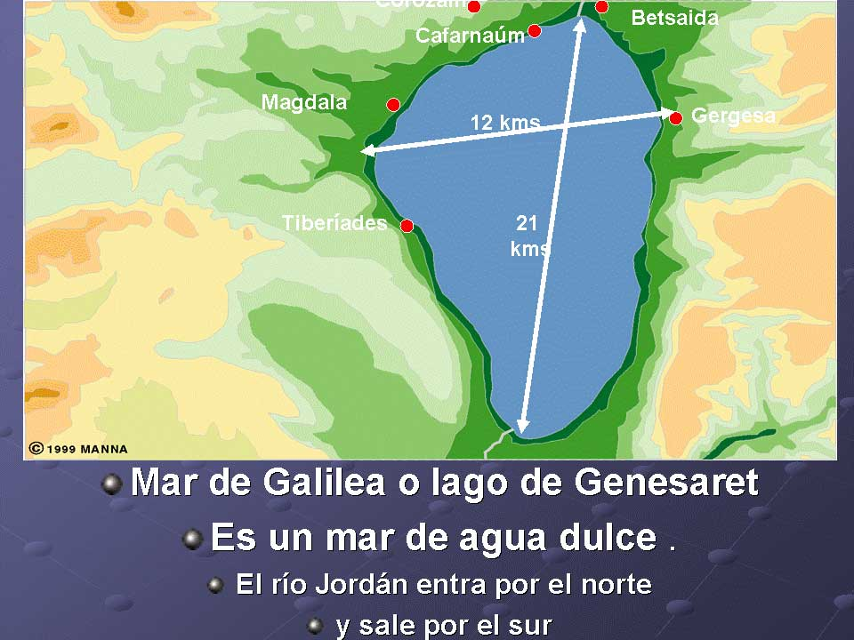

En la diapositiva del lago podemos apreciar las distancias kilométricas. El lago mide 21 kms. de norte a sur, y 12. kms en su parte más ancha de este a oeste.

El Jordán entra por el nordeste y sale por el suroeste. Se encuentra a 210 metros bajo el nivel del mar. Sus aguas son más profundas en la parte norte, donde puede alcanzar los 40 metros de profundidad.

Las aguas del lago son dulces, aunque con una cierta salinidad (unos 35 mgs. por litro). La intensa evaporación en verano y la existencia de algunos manantiales minerales, como las famosas siete fuentes de Tabgha, contribuyen la salinidad relativa del lago, que no llega a impedir que el agua sea potable. Modernamente han conseguido desviar los manantiales salinos de modo que no contaminen el lago. Esta aguas llevadas por un canal son devueltas al Jordán en su curso bajo.

Las orillas son fértiles en sus zonas más anchas, y en las aguas bullen cantidad de peces, por lo que siempre ha habido pescadores en el entorno hasta el día de hoy.

En la época de Jesús la población judía se concentraba en la orilla norte del lago: Magdala, Genesaret, Corozaín, Cafarnaúm. Esta orilla fue la batida por Jesús en su ministerio. Jesús nunca entró en la ciudad de Tiberíades, la capital de Antipas. Toda la orilla oriental pertenecía a la Decápolis y estaba habitada por paganos. En el norte, al este del Jordán estaba la ciudad de Betsaida, cuna de Pedro, Andrés y Felipe, que era una ciudad mixta con población griega y judía y pertenecía al territorio del rey Filipo.
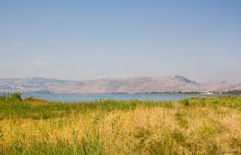
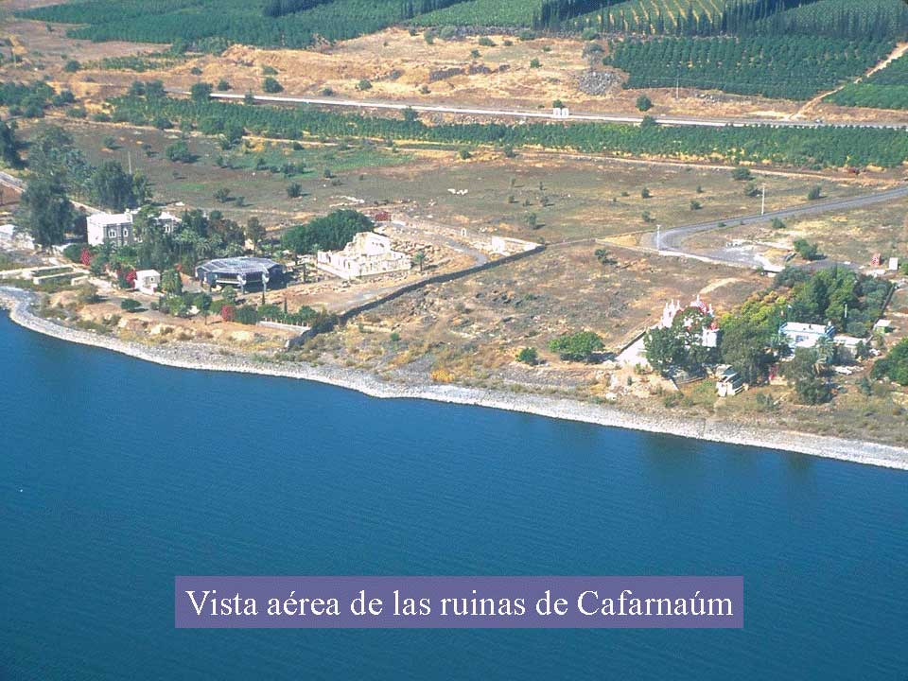
De entre las ciudades de la orilla norte, la que más aparece en el evangelio es la ciudad de Cafarnaúm, desenterrada por los arqueólogos el siglo pasado en los años veinte.
La ciudad de Cafarnaúm estaba situada entre la orilla del lago y la gran carretera llamada Via Maris. Para los que venían desde Damasco era la primera ciudad del reino de Antipas en Galilea, y había allí un puesto de aduanas donde tenían que pagar los tributos las caravanas que pasaban. Había también una guarnición romana con un centurión.
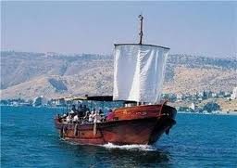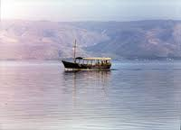

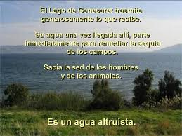
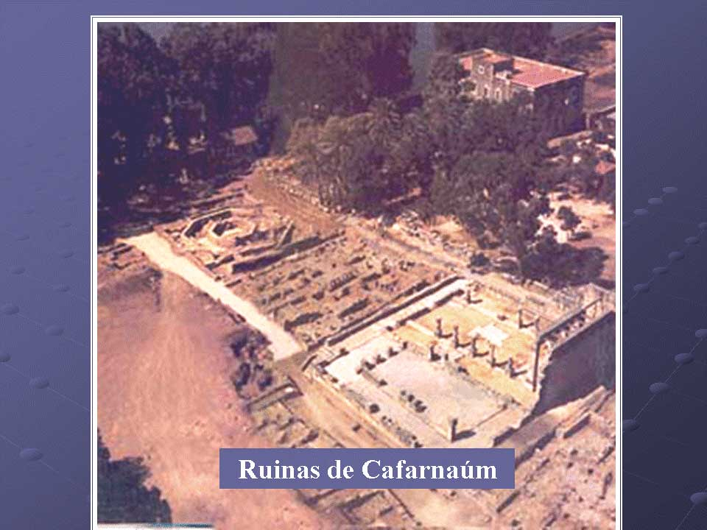

Foto aérea de las ruinas de Cafarnaúm antes de las excavaciones de los años 60. A la derecha la manzana con las ruinas de la sinagoga, a continuación la manzana de vivienda del vecino de san Pedro, y en la esquina superior izquierda las ruinas de otra manzana de vivienda atribuida a la familia de Pedro.
En la campaña arqueológica de 1920 se descubrieron dos edificios públicos, uno la sinagoga blanca que vemos en la foto, y otro las ruinas de una basílica bizantina octogonal. Se supuso entonces que se trataba de la sinagoga de la que nos hablan los evangelios, y que la basílica estaría construida en el lugar de la casa de san Pedro.

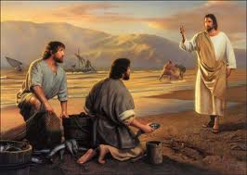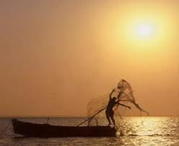
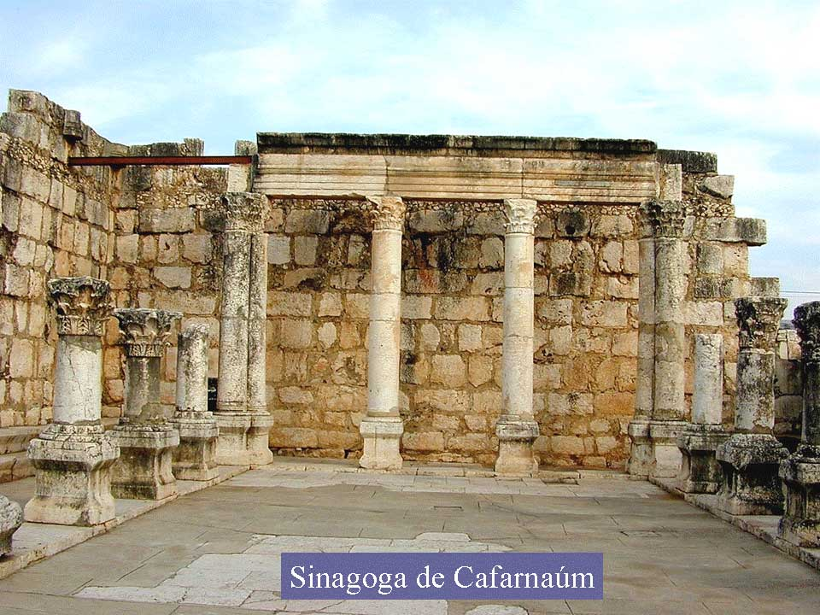

Vemos la sinagoga blanca. En un principio se pensó que era la sinagoga visitada por Jesús. Pero luego se vio claro que era posterior. Pero debajo de ella se encontraron las ruinas de otra sinagoga anterior de color negro, que es sin duda de la época de Jesucristo. En esta sinagoga Jesús curó al un endemoniado en el capítulo 1 de Marcos, y pronunció el discurso del Pan de vida, en el capítulo 6 de Juan
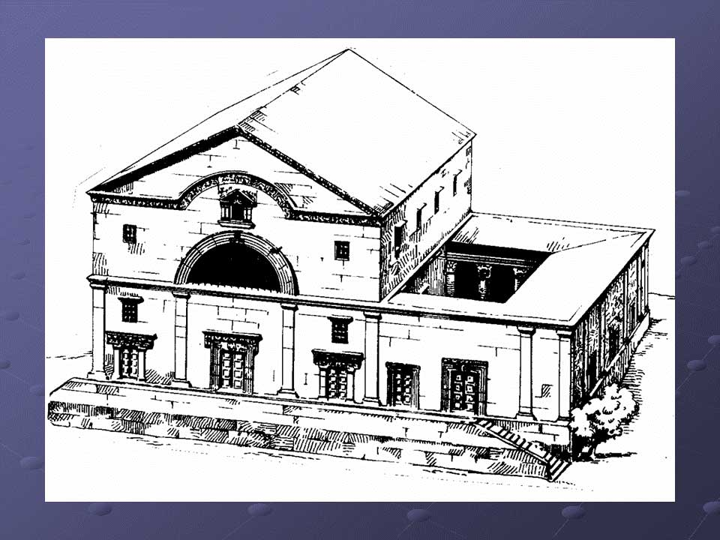

Reconstrucción de la sinagoga blanca de Cafarnaúm. Las sinagogas no era solo lugares de oración, sino que servían también de escuelas, hospederías, y centros comunales para la población judía.

